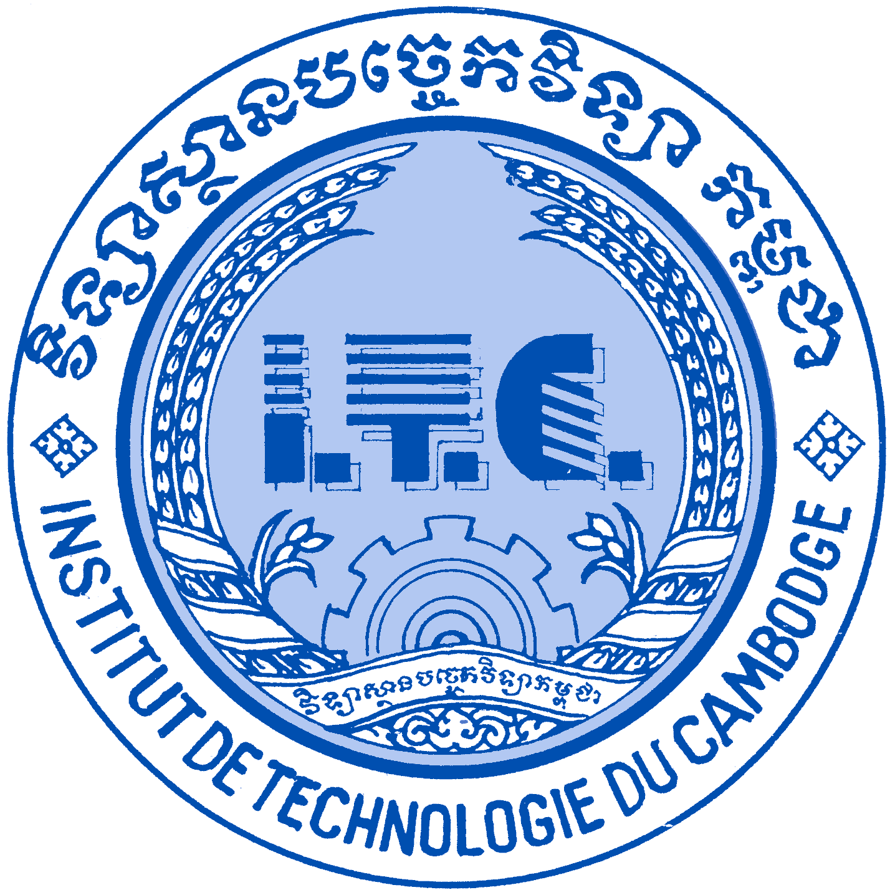

ក្រសួងអប់រំ យុវជន និងកីឡា
វិទ្យាស្ថានបច្ចេកវិទ្យាកម្ពុជា
ដេប៉ាតឺម៉ង់ ទេពកោសល្យគីមី និងចំណីអាហារ

គម្រោងសញ្ញាបត្រវិស្វករ

ប្រធានបទ:

និស្សិត : ប្រាក់​ សុវណ្ណពេជ្រ
ឯកទេស : វិស្វកម្មគីមី និងវិទ្យាសាស្រ្តអាហារ
គ្រូទទួលបន្ទុក : បណ្ឌិត ចំណូល រហូត
ឆ្នាំសិក្សា : ២០១៣-២០១៤

Times New Roman, Bold 12 pt

Times New Roman, Bold 14 pt
Khmer OS Muol Light, 14 pt
Khmer OS Muol Light, 12 pt

MINISTERE DE L’EDUCATION,
DE LA JEUNESSE ET DES SPORTS

INSTITUT DE TECHNOLOGIE DU CAMBODGE

DEPARTEMENT DE GENIE CHIMIQUE ET ALIMENTAIRE
MEMOIRE DE FIN D’ETUDES
Titre:
Etudiant(e) : PRAK Sovannpich
Spécialité : Génie Chimique et Sciences des Aliments
Tuteur de stage : Dr. CHAMNOL Rohot
Année scolaire : 2013-2014

Khmer OS Muol Light, 12 pt
pt

ក្រសួងអប់រំ យុវជន និងកីឡា
វិទ្យាស្ថានបច្ចេកវិទ្យាកម្ពុជា

Khmer OS Muol Light, 14 pt
ដេប៉ាតឺម៉ង់ ទេពកោសល្យគីមី និងចំណីអាហារ
Khmer OS Muol Light, 18 pt
គម្រោងសញ្ញាបត្រវិស្វករ
របស់និសិ្សត: ប្រាក់ សុវណ្ណពេជ្រ
Khmer OS Muol Light, 11 pt
កាលបរិច្ឆេទការពារនិកេ្ខបបទ: ថ្ងៃទី ២២ ខែ កក្កដា ឆ្នាំ ២០១៤
អនុញ្ញាតឲ្យការពារគម្រោង
នាយកវិទ្យាស្ថាន:
Khmer OS Muol Light, 11 pt
pt

ថ្ងៃទី ខែ ឆ្នាំ ២០១៤
ប្រធានបទ:

សហគ្រាស: ស្ថានីយ៍ច្រោះទឹកកាកសំណល់
ប្រធានដេប៉ាតឺម៉ង់: លោក សុខ ចំរើន
គ្រូទទួលបន្ទុក: បណ្ឌិត ចំណូល រហូត
អ្នកទទួលខុសត្រូវក្នុងសហគ្រាស: លោក សន្សំ​ សុខ

រាជធានីភ្នំពេញ​
Times New Roman, Bold 16 pt
pt

MINISTERE DE L’EDUCATION,

DE LA JEUNESSE ET DES SPORTS

INSTITUT DE TECHNOLOGIE DU CAMBODGE
DEPARTEMENT DE GENIE CHIMIQUE ET ALIMENTAIRE
Times New Roman, Bold 14 pt

MEMOIRE DE FIN D’ETUDES
DE M./Mlle PRAK Sovannpich
Times New Roman, Bold 16 pt
pt

Date de soutenance: le 22 juillet 2014

« Autorise la soutenance du mémoire »

Directeur de l’Institut:
Times New Roman, Bold 12 pt
pt

Phnom Penh, le 24 juillet 2014

Titre:

Times New Roman, Bold 12 pt
pt

Etablissement du stage: Wastewater Treatment Plant

Chef du département: M. SOK Chamroeun

Tuteur de stage: Dr. CHAMNOL Rohot

Responsable de l’établissement: M. SANSAM Sok
PHNOM PENH

